МІНІСТЕРСТВО ОСВІТИ І НАУКИ УКРАЇНИ
НАВЧАЛЬНО-НАУКОВИЙ КОМПЛЕКС
«ІНСТИТУТ ПРИКЛАДНОГО СИСТЕМНОГО АНАЛІЗУ»
НАЦІОНАЛЬНОГО ТЕХНІЧНОГО УНІВЕРСИТЕТУ УКРАЇНИ
«КИЇВСЬКИЙ ПОЛІТЕХНІЧНИЙ ІНСТИТУТ»

КАФЕДРА МАТЕМАТИЧНИХ МЕТОДІВ СИСТЕМНОГО АНАЛІЗУ

Лабораторна робота №4
З дисципліни «Комп’ютерні мережі»

Виконала: студент 3-го курсу гр. КА-77
Шепель І.О
Прийняв: Кухарєв С.О

Київ 2020р.

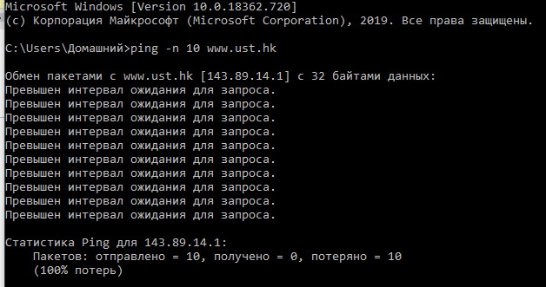
Контрольні запитання:
- Які IP адреси вашої та цільової робочих станцій? Src: 192.168.1.100, Dst: 143.89.14.1
- Чому ICMP пакет не вказує/використовує номери вихідного та цільового портів?
Порти використовує транспортний рівень, а ICMP належить до мереживого.
- Дослідіть один з пакетів-запитів ICMP. Які тип та код зазначені у цьому пакеті? Type: 8 (Echo (ping) request), Code: 0
Скільки байтів займають поля контрольної суми, номера послідовності та ідентифікатору? По 2 байти.
- Дослідіть відповідний пакет з відповіддю на пакет із пункту 3. Які тип та код
зазначені у цьому пакеті? Які інші поля має цей пакет? Скільки байтів займають поля контрольної суми, номера послідовності та ідентифікатору? Відповіді немає. Якби була отримана, тип змінився б на 0 (Echo (ping) reply), додалось поле Response time, розмір такий самий.

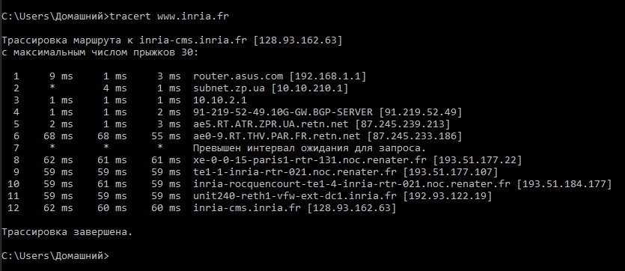
- Які IP адреси вашої та цільової робочих станцій?
Src: 192.168.1.100, Dst: 128.93.162.63
- Який номер протоколу IP використовується програмою? 4
- Чи відрізняється пакет із запитом програми traceroute від пакету із запитом програми ping? Якщо так, наведіть приклади. Data (32 bytes)/Data (64 bytes)
- Проаналізуйте пакет ICMP з повідомленням про помилку. Чи є у ньому деякі
додаткові поля, які не зазначаються у повідомленні з підтвердженням. Якщо є – які саме поля і яку інформацію вони вміщують?
Type: 11 (Time-to-live exceeded)
Code: 0 (Time to live exceeded in transit)
- Проаналізуйте три останні відповіді протоколу ICMP, які отримала ваша робоча станція. Як ці пакети відрізняються від пакетів з повідомленням про помилку? Чому вони відрізняються?
Type: 0 (Echo (ping) reply) з помилкою був 11
Checksum: 0xffc0 [correct]
[Checksum Status: Good]
Identifier (BE): 1 (0x0001) з помилкою поле відсутнє
Identifier (LE): 256 (0x0100) з помилкою поле відсутнє
Sequence number (BE): 48 (0x003e) з помилкою поле відсутнє
Sequence number (LE): 12288 (0x3e00) з помилкою поле відсутнє
- Знайдіть етап ретрансляції повідомлень з найбільшою середньою затримкою. Чи є можливість оцінити географічну відстань між маршрутизаторами на цьому етапі?
39,17 ms / 0,005 ms on km = 7834 km
Висновки: при виконанні роботи я познайомився з протоколом ICMP та зразками запитів ping та tracert. Перша команда не отримала відповіді, тому відповіді довелось відповідати на основі знайдених прикладів з інтернету. Ознайомився з деякими типами запитів та розглянув поля.

